 | budapesti péterfy sándor utcai kórház-rendelőintézet | 
1076 Budapest, Péterfy Sándor utca 8-20.
Tel: 06-1-461-4700 E-mail: urologia.osztaly@peterfykh.hu

Urológiai-Sebészeti Osztály

osztályvezető főorvos:Buzogány István MD. PhD, Dr.habil
címzetes egyetemi docens
1076 Budapest Péterfy Sándor u. 8-20.
Fax:+3614614767
Mobil: +36-70-984 9202

DOKUMENTÁLT BETEGFELVILÁGOSÍTÁS ÉS BELEEGYEZŐ NYILATKOZAT

Diagnózis: FITYMASZŰKÜLET,
RÖVID FITYMAFÉK
PARAPHIMOSIS

Tervezett beavatkozás : CIRCUMCISIO - FITYMAPLASZTIKA
FRENULOTOMIA

Beavatkozás tervezett időpontja: 20 év hó nap

Beteg adatai:
Név:
Születési név:
Sz.h.:
An:
TAJ:
Lakcím

Kedves Betegünk,

Önnél tünetei és panaszai alapján elvégzett urológiai kivizsgálása során fitymaszűkületet és/vagy rövid fitymaféket állapítottunk meg.
A phimosis során a fitymán heges szűkület alakul ki, ami miatt az nem húzható hátra. A szűkűlet miatt nem tartható tisztán, - különösen cukorbetegség fennállása esetén - befertőződik, gyulladás alakul ki, amely a hegesedést csak fokozza. Esetleg a heges gyűrű nehezen a makk mögé húzható, de ott a sulcus coronariusban megakad, és nem jön vissza. Ez az állapot a praphimosis. Ennek megoldása sürgető mert a heges gyürü leszorítja a fiyma vénáit ez pangást idéz elő, a fiyma rendkívül megduzzad, oedemássá válik, el is halhat.

A fenti okok miatt javasoljuk Önnek a fitymaszűkület, és/vagy a rövid fiymafék tervezett, illetve a paraphimosis sürgős műtéti megoldását.

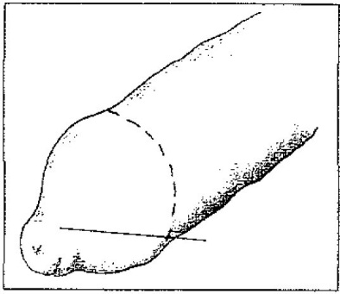
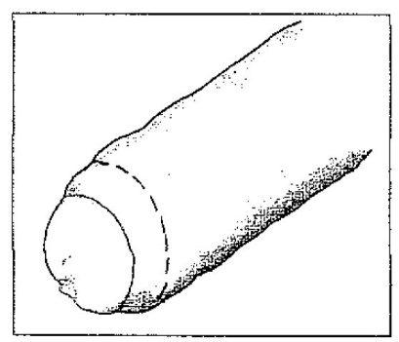
Fitymaszűkület

Fitymaszűkület más néven Phimosis

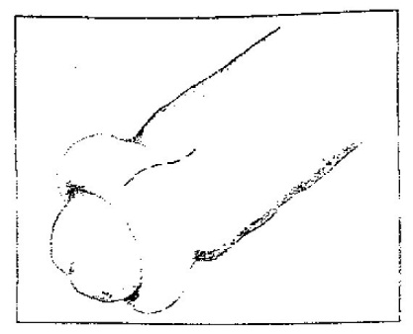
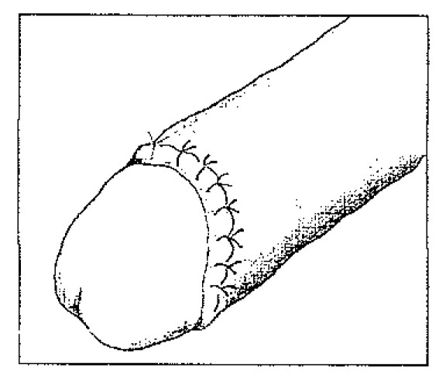
Paraphimosis Műtét után

A beavatkozás előtt orvosa megbeszéli Önnel a műtét szükségességét, kivitelezésének módját. Ahhoz, hogy a tervezett műtéthez beleegyezését tudja adni, szükséges az alábbiakban felsorolt esetleges szövődmények, nem kívánatos következmények ismerete. Ez a beteg-felvilágosítási lap orvosával történő megbeszélést segíti elő és a fontosabb pontok írásos dokumentációját szolgálja.

1. Beavatkozás előkészítése, menete:
A műtét:

Lidocain oldattal történő helyi érzéstelenítés után a fityma kül- és bellemezén, a szűkület mögött kör alakú metszést ejtve a heges, szűkült bőrrészletet eltávolítjuk, szükség esetén a húrszerűen feszülő fitymaféket is bemetszük. Gondos vérzéscsillapítást követően a fityma két lemezét felszívódó varratokkal egyesítjük.

2. Beavatkozás kockázatai, szövődményei

A legnagyobb óvatosság és körültekintés mellet is előfordulhatnak szövődmények a műtét alatt, illetve utána. Melyek ezek?

Enyhe utóvérzések, vagy bizonyos körülmények között a műtéti terület fájdalmas duzzanata, szöveti vizenyője előfordulhat, ezek pár napon belül maguktól elmúlnak.
Fertőzések, és a seb gyógyulásának zavarai nagyon ritkák, ezek többnyire helyileg kezelhetőek, kivételes esetben korrekciós műtét válhat szükségessé.

Minden fent megnevezett szövődmény további kezelést tehet szükségessé, adott esetben ismételt heges szűkület kialakulása esetén újabb műtéti megoldásra is sor kerülhet.

Mint minden operatív beavatkozás után a seb gyógyulásának zavarai léphetnek fel, vérrögök képződhetnek a véredényekben (thrombosis), elzárhatják a véredényeket (embolia). Ha Ön eleve hajlamos a fenti betegségekre, megelőző intézkedést teszünk ( szükség szerinti véralvadás gátlás, kompressziós harisnya, fásli alkalmazás, korai mobilizálás stb.) melyről tájékoztatjuk, és a részleteket külön megbeszéljük Önnel.

A kórházi bentfekvés során a műtéti előkészítő és kísérő beavatkozások egyike sem tekinthető kockázatmentesnek. Az injekciók és infúziók ritkán helyi szöveti károsodásokat
( injekció okozta tályog, hegesedés, ideggyulladás, vénafal gyulladás ) okozhatnak. Amennyiben vér, vagy vérkészítmények adása válik szükségessé a fertőződés lehetősége pl. hepatitis vírussal (májgyulladás), és rendkívül ritka esetben (kb. 1:1 millióhoz gyakorisággal)
HIV vírussal (AIDS) abszolút értelemben nem zárható ki.

Elenyészően kis százalékban, mint minden műtéti beavatkozásnál, úgy a tervezett műtét során, illetve után is, felléphetnek olyan váratlan orvosi események, melyek akár a beteg elhalálozását vonhatják maguk után.

3. Beavatkozás elmaradásának lehetséges előnyei
- A fenti szövődmények elkerülése.

- Beavatkozás elmaradásának kockázatai, szövődményei
- A jelentős fokú fitymaszűkület lehetetlenné teszi a makk tisztántartását, - különösen cukorbetegeknél - visszatérő, vagy állandó gyulladást tart fenn, sőt a vizelet akadálymentes ürülését is akadályozhatja.

- Beavatkozás alternatív módszere (i)
- Külsőleg kenőcsök használata, vagy a heg egyszerű hosszirányú bemetszése
- ( dorsalis incisio ) is végezhető, mely nem ad kielégítő kozmetikai eredményt.

- Beavatkozás várható kimenetele, eredménye
- A későbbiekben a sebgyógyulást követően a fityma bőre szabadabban húzható előre, illetve a makk mögé, lehetővé téve a tisztálkodást, és a nemi életet.

- Beavatkozást követő további ellátások, kezelések:
- A műtét után a seb kamillás áztatását javasoljuk, mely tisztán tartja a sebvonalat, és elősegíti a varratok spontán kiesését.

- Beavatkozást követően javasolt életmód
- | A műtétet követően 6-8 órás ágynyugalom javasolt.
- | A műtét után egy hétig erős fizikai terhelés kerülése indokolt.  1-2 hét között enyhe, 2 hét után teljes terhelést kaphat, amennyiben a beavatkozás utáni felépülése zavartalan volt. Minden egyéb esetben konzultáljon kezelőorvosával.
 | A megbeszélt időpontban kontroll vizsgálatra jelentkezzen kezelő- orvosánál.

Azonnal jelentkezzen urológiai szakrendelésen, ha lázas, ha fájdalmai vannak, vagy sebének állapota hirtelen romlik!

Otthonába bocsátását követően az első munkanapon jelentkezzen háziorvosánál!

További felmerülő kérdések:

A műtéti felvilágosítás során minden Önt érintő kérdést, amire addig nem kapott választ tegyen fel orvosának! Pl.:
Mennyire szükséges és sűrgős a műtét?
Fennáll-e valamilyen személy szerint Önt érintő szövődmény veszélye?
Milyen előzetes vizsgálatok szükségesek még a műtéthez? Ezek milyen szövődményekkel járhatnak?
Meddig tart előreláthatólag az intézeti kezelés?
Műtét után meddig kell a nemi élettől tartózkodnia?

A tájékoztatást követően a beteg által feltett kérdések:
…………………………………………………………………………………………………………......……………………………………………………………………………………………………………………………………………………………………………………………………………………...………………………………………………………………………………………………………………………………………………………………………………………………………….........................
………………………………………………………………………………………………………………………………………………………………………………………………………………………....

Orvosi feljegyzések a felvilágosítás során:
(Pl.: egyéni kockázatok és lehetséges további szövődmények, esetleges kiegészítő beavatkozások és azok kockázatai, mellékhatása, a beleegyezés korlátozása és ebből adódó esetleges hátrányok)
..........................................................................................................................................................................................................................................................................................................................................................................................................................................................................................................................................................................................................................................................................................................................................................................................................................................................................................................................................
11. Beavatkozást végző személy neve

Orvos
Asszisztens
Segítő személy

............................................
orvos aláírása
Ph

A beteg műtéti beleegyezése:

Alulírott …........................................................................
születési hely, idő..............................................................
anyja leánykori neve: …..................................................

Kijelentem, hogy a betegtájékoztatót elolvastam, a beavatkozás elvégzésének kockázatait, és a lehetséges más módjairól történő tájékoztatást megértettem. A tervezett műtétről, illetve annak esetleges szükség szerinti kiterjesztéséről dr. ……........................................... kielégítő mértékben felvilágosított. a beavatkozással kapcsolatban az írásbeli tájékoztatóban nem szereplő, számomra lényegesnek tűnő kérdéseket alkalmam volt feltenni és a fenti kérdéseimre kielegítő, érthető válaszokat, szóbeli tájékoztatást kaptam. Felvilágosítást kaptam a műtét kockázatairól és szövődményeiről, azokat tudomásul veszem.

Beleegyezem a gyógyulásom érdekében szükségesnek tartott készítmények, gyógyszerek, vér, és vérkészítmények, valamint egyéb orvosbiológiai anyagok adásába. Tudomásul veszem, hogy az orvostudomány és a sebészet nem egzakt tudomány, a műtét/beavatkozás eredménye előre nem garantálható. Tudomásul veszem, hogy a beavatkozás szakszerű végrehajtása esetén is előfordulhatnak előre nem látható, az előzőekben nem említett szövődmények, melyek a várható gyógytartamot kedvezőtlenül befolyásolhatják.

Tudomásul veszem, hogy az átlagosnál magasabb kockázatot jelenthet a kivizsgálás során általam a kezelőorvossal nem közölt vagy a rendelkezésre álló diagnosztikai eszközökkel fel nem derített betegségek, eltérések fennállása.

Tudomásul veszem, hogy jogom van a felajánlott vizsgálatot, kezelést, műtétet visszautasítani, illetve jelen beleegyező nyilatkozatomat a beavatkozás/műtét előtt írásban bármikor visszavonhatom. Kijelentem, hogy a visszautasítás következtében állapotomban bekövetkező változásokért, szövődményekért, gyógyeredmény alakulásáért orvosaimat felelősség nem terheli.

Beleegyezem, hogy a műtét során eltávolított szerveket/szöveteket a kórház oktatási és tudományos célra is felhasználhassa. Hozzájárulok ahhoz, hogy a műtét vagy beavatkozás menetéről fénykép vagy videofelvétel készüljön, azzal a kikötéssel, hogy azokon személyem nem válik felismerhetővé. Tudomásom van arról, hogy a kórházban egészségügyi személyzet, orvostanhallgatók és rezidensek képzése is folyik. Beleegyezem abba, hogy kezelésemben
– felelős személyek jelenlétében és azok felügyelete mellett – oktatási célból fenti személyek is részt vehessenek a törvény által előírt titoktartási kötelezettség betartásával.

Betegségemmel kapcsolatban tájékoztatást kaphat:

nem kaphat:

Kijelentem, hogy kellően felvilágosítottnak érzem magam és elégséges gondolkodási idő után a tervezett műtétbe beleegyezem.
Döntésem meghozatala előtt további kérdésem nincs.
Beleegyezem továbbá az előre nem látható események miatti esetleges műtéti kiterjesztésbe, illetve orvosilag indokolt esetben a műtéti terv megváltoztatásába.

A fentiek alapján kifejezetten kérem, hogy ……………………………................................. beavatkozást végezzék el.

Budapest, 20 év hó nap.

.............................................................

Beteg aláírása

Előttünk, mint tanúk előtt (név, cím):

1., …………………………………. 2., …………………………………………

…………………………………………… ………………………………………………….

Abban az esetben ha a beteg a tervezett műtétet visszautasítja:
A beteg a megfelelő orvosi felvilágosítás ellenére a tervezett műtétet visszautasítja. Az ebből adódó esetleges következményekről tudomása van, azokról megfelelő felvilágosítást kapott.

...........................................
Dátum és hely

............................................. ………………………………..

Orvos aláírása Beteg aláírása

Előttünk, mint tanúk előtt (név, cím):

1., …………………………………. 2., ………………………………………..

…………………………………………… …………………………………………............

